Домашняя работа для самостоятельного выполнения студентами
группы 5МЭ70
на 06.02.2019
по МДК 01.02 Механическая обработка деталей
Преподаватель Абдуллаев Т.Г.

Выполнить конспект и выучить тему:
ИНСТРУМЕНТ ДЛЯ СТАНКОВ ТОКАРНОЙ ГРУППЫ. РЕЗЦЫ РЕЗЬБОНАРЕЗНОЙ ИНСТРУМЕНТ

Главный вид режущего инструмента для обработки заготовок на токарных станках – токарные резцы. Разнообразие обрабатываемых поверхностей обуславливает значительную номенклатуру токарных резцов.
Основные типы токарных резцов в зависимости от технологического назначения и конструктивных особенностей приведены на рис. 2.5.1.
На токарных станках выполняются различные стадии обработки поверхности; используемые при этом резцы называются черновыми, чистовыми, получистовыми. Геометрия режущей части этих резцов приспособлена к работе с большой или с малой глубиной резания.
Резцы, предназначенные для обработки внутренних поверхностей называются расточными (№ 13 на рис. 2.5.1). По виду выполняемой работы различают резцы проходные – для обработки гладкой цилиндрической поверхности (внутренней или наружной) на «проход» (№ 2, 3 на рис. 2.5.1) и упорные проходные – для обработки одновременно цилиндрической поверхности и торцовой плоскости (№ 7 на рис. 2.5.1).
Торцовые поверхности цилиндрических тел на токарных станках «подрезают» так называемыми подрезными резцами (№ 8 на рис. 2.5.1), которые работают с поперечной подачей к оси вращения или от оси вращения заготовки. Отрезку заготовки ведут отрезным резцом (№ 1 на рис. 2.5.1), а образование канавок – канавочным или прорезным резцом (№ 6 на рис. 2.5.1). Резьбовые поверхности образуют резьбовыми резцами, фасонные – фасонными (№ 9 на рис. 2.5.1), фаски – фасочными, галтели – галтельными и т. д.

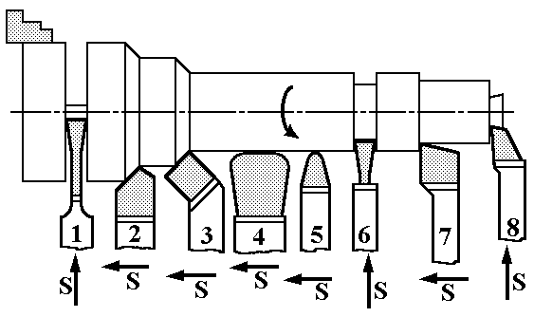
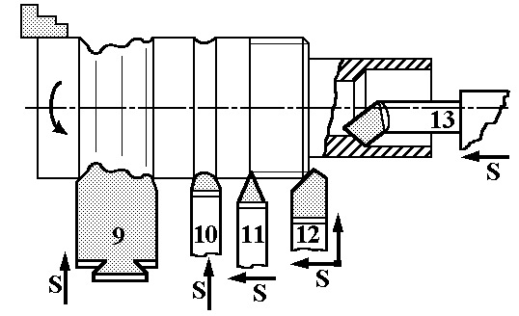

Рис. 2.5.1. Токарные резцы:

1 – отрезной; 2 – проходной прямой; 3 – проходной отогнутый; 4 – чистовой широкий (лопаточный); 5 – чистовой радиусный; 6 – прорезной (канавочный); 7 – проходной упорный; 8 – подрезной; 9 – фасонный призматический; 10 – галтельный; 11 – резьбовой наружный; 12 – фасочный; 13 – расточный проходной

Все резцы, работающие с продольной подачей, могут в рабочем движении перемещаться справа налево – это правые резцы (рис. 2.5.2, б), и слева направо – левые резцы (рис. 2.5.2, а). У правых резцов главная режущая кромка находится со стороны большого пальца правой руки, положенной на резец сверху, у левых резцов главная режущая кромка при аналогичном положении левой руки находится также со стороны большого пальца.
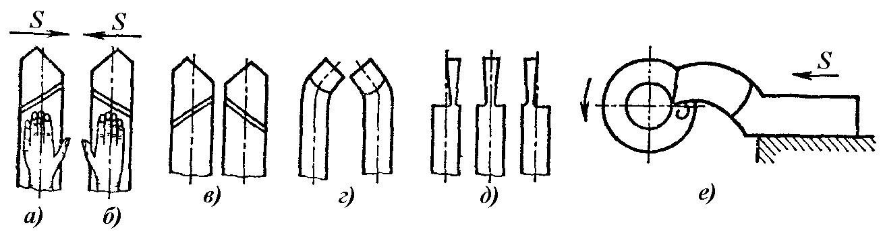
Рис. 2.5.2. Разновидности токарных резцов по направлению движения и подачи и по форме головки

Головка резца по отношению к его телу может быть отогнутой, изогнутой и оттянутой, а может совпадать по направлению с сечением тела. Тогда резцы называют прямыми (рис. 2.5.2, в), с отогнутой головкой (рис. 2.5.2, г), с оттянутой головкой (рис. 2.5.2, д) и с изогнутой головкой (рис. 2.5.2, е).
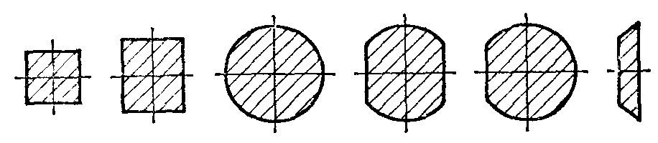Резцы одинакового назначения могут выполняться с державкой – телом разного сечения: квадратного, прямоугольного, круглого, специального (рис. 2.5.3).

Рис. 2.5.3. Формы сечений тела резца

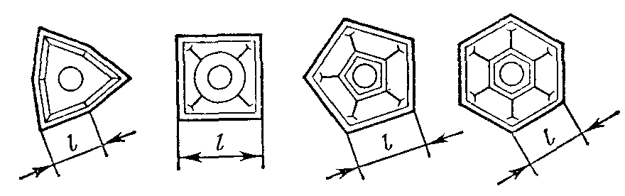В промышленности применяют резцы с многогранными неперетачиваемыми твердосплавными пластинками. Когда одна из режущих кромок выходит из строя вследствие затупления, открепляют механический прижим пластинки и устанавливают в рабочее положение следующую кромку. Конструктивные варианты некоторых неперетачиваемых твердосплавных пластин приведены на рис. 2.5.4.

Рис. 2.5.4. Формы твердосплавных механически закрепляемых пластин

Крепление режущих элементов резца
Режущие пластины соединяют с головкой резца пайкой, сваркой или механическим способом. В первых двух случаях на головке резца предварительно фрезеруется паз той или иной формы: открытый, полузакрытый, закрытый (рис. 2.5.5). Однако твердосплавные пластины при напайке подвергаются действию перепада температур, что вызывает появление микротрещин и выход резцов из строя. Лучшим вариантом закрепления пластин является их механическое крепление.
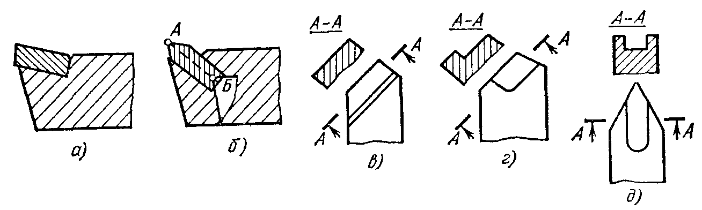
Рис. 2.5.5. Формы пазов под пластину: а – паз под передним углом; б – схема переточки с пластиной в закрытом пазу; в – открытый паз; г – полузакрытый паз; д – закрытый паз
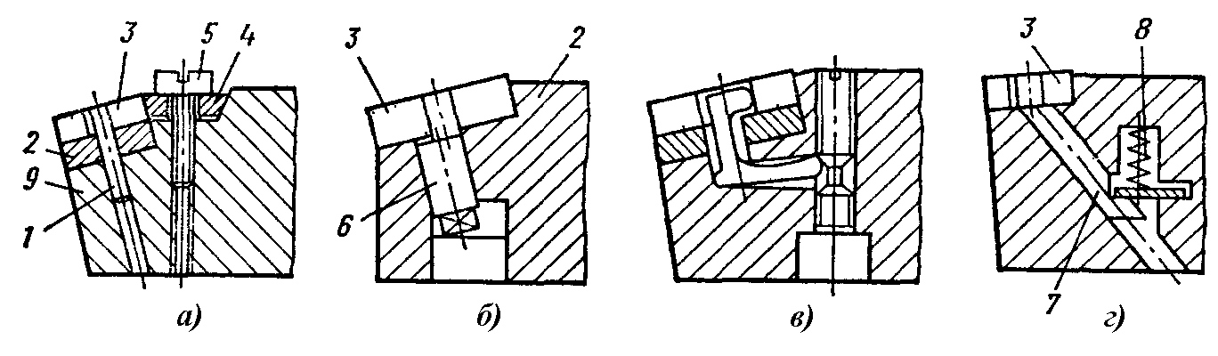На рис. 2.5.6 приведены некоторые схемы закрепления твердосплавных пластин с отверстием. Стальной штифт 1 запрессован в державку (рис. 2.5.6, а), и на него надевается пластина 3. Двусторонний клин 4 при ввинчивании винта 5 прижимает пластину к штифту и. таким образом закрепляет ее. Более удачной, за счет уменьшения числа стыков, является конструкция на рис. 2.5.6, б, где поворотом оси 6 с эксцентриком пластина прижимается к базирующему уступу державки 2. Здесь для обеспечения самоторможения должна быть обеспечена высокая точность размерной цепи уступ – ось и эксцентрик – пластина.

Рис. 2.5.6. Способы механического закрепления твердосплавных пластин с отверстием

На рис. 2.5.6, в показана самотормозящая конструкция, которая позволяет создавать большее усилие зажима. Зажим пластины 3 в конструкции на рис. 2.5.6, г осуществляется тягой 7, перемещаемой пружиной 8.
В приведенных конструкциях действующие при резании силы улучшают закрепление пластин. В процессе резания пластина постепенно сминает опорную поверхность гнезда, что приводит, к образованию зазора, возникновению переменных нагрузок и поломок пластины. Поэтому в современных конструкциях опорная поверхность гнезда защищается закаленной стальной или твердосплавной прокладкой 9 (рис. 2.5.6, а) такой же конфигурации, что и режущая пластина.
Кроме токарных резцов, на станках токарной группы используют осевой режущий инструмент для обработки отверстий: сверла, зенкеры, развертки, метчики, а также плашки для нарезания наружной резьбы.
Резцы на токарных и токарно-винторезных станках закрепляются в резцедержателе, осевой инструмент – в конической расточке пиноли задней бабки с помощью вспомогательных оправок, патронов и т. д.
На токарно-револьверных станках резцы и осевой инструмент закрепляют в гнездах револьверной головки также с помощью вспомогательной оснастки.
На токарно-карусельных станках используются все упомянутые способы закрепления инструмента.
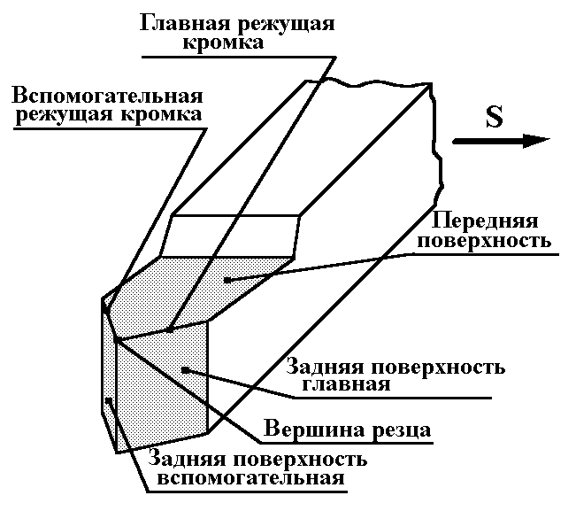
Элементы токарного проходного резца
Головка резца состоит из следующих элементов (рис. 2.5.7, а): передней поверхности, по которой сходит стружка; главной задней поверхности, обращенной к поверхности резания; вспомогательной задней поверхности, обращенной к обработанной поверхности; главной режущей кромки, образованной пересечением передней поверхности и главной задней поверхности; вспомогательной режущей кромки, образованной пересечением передней и вспомогательной задней поверхностей; вершины резца, образованной пересечением режущих кромок.

Рис. 2.5.7. Элементы резца
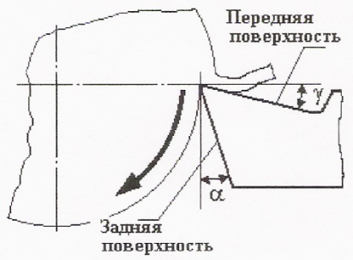
Основные углы заточки токарного резца Режущий клин любого типа лезвийного инструмента может иметь несколько углов заточки, однако основными из них, оказывающими наибольшее влияние на процесс резания, являются передний γ и задний α углы (рис. 2.1.2). Они измеряются в одной плоскости, так называемой главной секущей, которая при точении проводится перпендикулярно проекции главной режущей кромки клина (той, что режет металл) на основную (горизонтальную) плоскость. Передний γ и задний α углы – это основные углы заточки режущих кромок у любого вида лезвийного инструмента. Передний угол γ – это угол заточки передней поверхности. Отличительной особенностью передней поверхности всегда является то, что по ней сходит стружка. Задний угол α – угол заточки задней поверхности, которая вместе с передней поверхностью образует режущий клин резца (рис. 2.5.0, б).

Рис.. 2.5.8. Основные углы заточки токарного резца

Литература:
Электронные издания основной литературы, имеющиеся в электронном каталоге электронной библиотечной системы | 1) А.А. Черепахин, Процессы формообразования и инструменты: учебник.- Москва: Курс; Инфра-М, 2018.  http://znanium.com/bookread2.php?book=920680
2) В.Р. Карпицкий, Общий курс слесарного дела: учебное пособие. - Москва: ИНФРА-М; Минск: Новое знание, 2014.
http://znanium.com/bookread2.php?book=454024
3) В.А. Стуканов, Материаловедение: учебное пособие.- Москва: ФОРУМ, Инфра-М, 2014.
http://znanium.com/bookread2.php?book=430337
Печатные издания  дополнительной литературы | 1) Резание материалов. Режущий инструмент. В 2 ч. Ч.1/ под общей редакцией Н.А. Чемборисова.- Москва: Юрайт, 2018.
 | 2) Резание материалов. Режущий инструмент. В 2 ч. Ч.2/ под общей редакцией Н.А. Чемборисова.- Москва: Юрайт, 2018.
Электронные издания дополнительной литературы, имеющиеся в электронном каталоге электронной библиотечной системы | 1) Резание материалов. Режущий инструмент. В 2 ч. Ч.1/ под общей редакцией Н.А. Чемборисова.- Москва: Юрайт, 2017.  https://biblio-online.ru/viewer/44BBAA29-84F7-4211-85FF-66B7032E9382#page/1
2) Резание материалов. Режущий инструмент. В 2 ч. Ч.2/ под общей редакцией Н.А. Чемборисова.- Москва: Юрайт, 2017.
https://biblio-online.ru/viewer/6852B41F-86C4-4F28-A1D8-94AEF6E6BD03#page/1
 | 3) Е.А. Кудряшов, Резание материалов: учебное пособие. - Москва: Альфа-М: ИНФРА-М, 2014. http://znanium.com/bookread2.php?book=450188

